Всесвітній тиждень грудного вигодовування 2017

**ПІДТРИМУЄМО ГРУДНЕ ВИГОДОВУВАННЯ РАЗОМ**

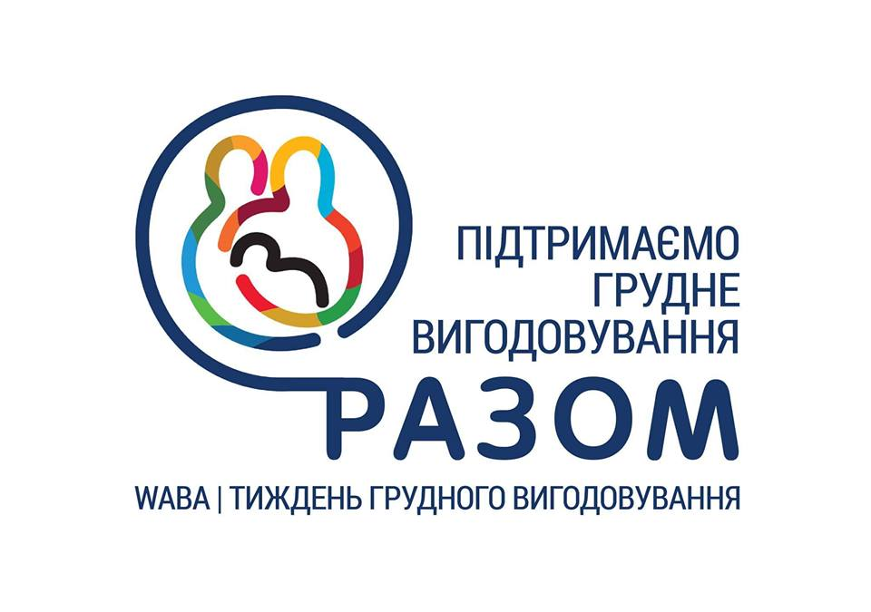

Наближається всесвітній тиждень грудного вигодовування, який щорічно відзначають більше, ніж в 170 країнах світу в перший тиждень серпня. Цей тиждень проводиться в ознаменування Інночентійскої декларації ВООЗ і ЮНІСЕФ, прийнятої в серпні 1990 року для охорони, заохочення і підтримки грудного вигодовування. Цього року ювілейний 25-ий тиждень проходитиме під гаслом «Підтримуємо грудне вигодовування разом».

Нині відомо безліч переваг грудного вигодовування. Відомо, що грудне молоко і грудне вигодовування - найважливіша річ, яка рятує життя та забезпечує здоров’я, як дітей, так і матерів, дає економічні вигоди та підвищує добробут родини. Проте, на виключно грудному вигодовуванні знаходиться менше 40% дітей у всьому світі. З кожним роком виробники дитячого харчування все активніше просувають свій товар, а грудне вигодовування знецінюється. Ось чому дуже важливо, щоб суспільства всіх країн зосередити свої зусилля на захисті, підтримці та заохоченні до грудного вигодовування - єдиного природного способу годування дітей! Й надалі залишається актуальним святкування «Тижня підтримки грудного вигодовування», як одиного із стратегічних методів популяризації та підтримки природного вигодовування дітей. Ця акція покликана захистити право дитини харчуватися материнським молоком, а також роз'яснити вагітним жінкам і молодим мамам необхідність і важливість грудного вигодовування.

**Стале партнерство та  верховенство права**

Всесвітній альянс на підтримку грудного вигодовування (WABA) пропонує присвятити цьогорічні заходи тижня грудному вигодовуванню як інтегрованій частині Цілей Сталого Розвитку. (У вересні 2015 року Генеральна Асамблея ООН ухвалила Цілі Сталого Розвитку — показники майбутнього міжнародного розвитку, які діятимуть в період з 2015 по 2030 рік і нараховують 17 глобальних цілей задля подолання бідності, викорінення нерівності та несправедливості, а також протидії кліматичним змінам.) .

З 2016 року WABA започаткувала 15-річний план із здійснення цілей сталого розвитку шляхом пов'язування кожної з таких цілей з грудним вигодовуванням. Досягнення цілей сталого розвитку неможливе без партнерства на всіх рівнях. Всесвітній тиждень підтримки грудного вигодовування-2017 закликає прихильників і активістів встановлювати нові і цілеспрямовані партнерські відносини. 25-річчя Всесвітнього тижня грудного вигодовування в 2017 році відзначається під гаслом спільної праці для загального блага!

25-ий щорічний Всесвітній тиждень грудного вигодовування присвячений співпраці заради спільного блага!

Всесвітній тиждень грудного вигодовування звертається до адвокатів і активістів, високопосадовців і прибічників грудного вигодовування заради створення нових цільових партнерств. Давайте разом шукати політичну підтримку, увагу ЗМІ, молоді та розширювати коло прибічників і помічників!

Тільки так можна буде брати на себе тверде зобов’язання досягнути Цілей сталого розвитку до 2030 року.

**Цілі Всесвітнього тижня грудного вигодовування WABA у 2017 році**

**ІНФОРМУВАТИ**: Розуміти важливість  співпраці у 4 Тематичних Сферах.

**ЗМІЦНЮВАТИСЯ:** Визнавати вашу роль та зміни, які ви привносите у сферу, де працюєте.

**ЗАЛУЧАТИ:** Встановлювати зв’язки з іншими та формувати зони спільного інтересу.

**СТИМУЛЮВАТИ:** Працювати разом заради досягнення Цілей сталого розвитку до 2030 року.

Сталий розвиток стосується, перш за все, екології, економіки та рівності.

**Можливі зв'язки між усіма цілями сталого розвитку (SDG) та грудним вигодовуванням.**

**ПОДОЛАННЯ БІДНОСТІ.** Грудне вигодовування є природнім і дешевим способом годування малюків і дітей. Воно доступне для кожного та не переобтяжує бюджети домогосподарств у порівнянні зі штучним дитячим харчуванням. Таким чином, грудне вигодовування сприяє подоланню бідності.

**ПОДОЛАННЯ ГОЛОДУ.** Грудне вигодовування як виключний спосіб годування та грудне вигодовування, що триває до досягнення малюком щонайменше дворічного віку, забезпечує високоякісне харчування та адекватний рівень енергії, може допомогти попередити голод, недостатнє харчування та ожиріння. Грудне вигодовування також забезпечує є харчову безпеку для малюків.

**МІЦНЕ ЗДОРОВ’Я ТА ЗДОРОВИЙ СПОСІБ ЖИТТЯ.** Грудне вигодовування істотно покращує здоров’я, розвиток та виживання новонароджених і малюків. Воно також сприяє покращенню здоров’я та самопочуття матерів у коротко- і довгостроковій перспективі.

**ГЕНДЕРНА РІВНІСТЬ.** Грудне вигодовування є видатним інструментом рівності, тому що забезпечує кожному малюку справедливість та найкращий старт у житті. Грудне вигодовування є правом виключно жінок, тому суспільство зобов’язане підтримувати матерів заради оптимального грудного вигодовування. Досвід грудного вигодовування надає матері віру у власні сили, оскільки вона здатна контролювати, як харчується її дитина.

**ЯКІСТЬ ОСВІТИ.** Грудне вигодовування та адекватне допоміжне харчування мають засадниче значення для здатності до навчання. Грудне вигодовування та якісне адекватне додаткове харчування потужно й позитивно впливають на розумовий та когнітивний розвиток і таким чином сприяють освіті.

**ЧИСТА ВОДА, САНІТАРІЯ ТА ГІГІЄНА.** Грудне вигодовування повною мірою забезпечує потреби дитині у воді, навіть в спекотному кліматі. З іншої сторони, молочні суміші вимагають доступу до чистої води, засобів санітарії та гігієни.

**ДОСТУПНА ЧИСТА ЕНЕРГІЯ.** Грудне вигодовування вимагає нижчих затрат енергії у порівнянні з промисловим виробництвом дитячого харчування. Воно також скорочує потреби домогосподарств  у воді та паливі.

**ГІДНА РОБОТА ТА ЕКОНОМІЧНЕ ЗРОСТАННЯ.** Жінки, що вигодовують дітей грудьми, та яким їхні роботодавці надають необхідну підтримку, є більш продуктивними та відданими. Захист материнства та інші заходи на робочому місці допоможуть жінкам поєднувати грудне вигодовування та іншу зайнятість або роботу. Гідна робота повинна відповідати потребам жінок, що вигодовують грудьми, зокрема тих, що опинилися в скрутному становищі.

**ПРОМИСЛОВІСТЬ, ІННОВАЦІЇ ТА ІНФРАСТРУКТУРА.** В процесі індустріалізації та урбанізації виклики часу та території набули гостроти. Матерям, що годують грудьми та працюють поза власною оселею, доводиться давати раду цим викликам, вони потребують підтримки роботодавців, власних родин та громад. Ясла поблизу роботи, кімнати для грудного годування та перерви для годування малюків дійсно покращують ситуацію.

**ЗМЕНШЕННЯ НЕРІВНОСТІ.**  Практика грудного вигодовування не є однорідною в планетарному масштабі. Грудне вигодовування потребує захисту, просування та підтримки в усіх, та в першу чергу вразливих соціальних верствах. Це допоможе скоротити нерівність.

**СТАЛІ МІСТА ТА ГРОМАДИ.**  В метушні великих міст матері, що годують грудьми, та їхні малюки повинні почуватися безпечно в громадських місцях. У випадку катастроф та гуманітарних криз жінки та діти потерпають значно більше від інших. Вагітні та жінки, що годують грудьми, потребують спеціальної підтримки за таких обставин.

**ВІДПОВІДАЛЬНЕ СПОЖИВАННЯ ТА ВИРОБНИЦТВО.**  Грудне вигодовування забезпечує джерело поживних речовин і харчування, яке є здоровим, доцільним, нешкідливим для довколишнього середовища, стійким, природнім та таким, що не споживає багато ресурсів.

**ЗМІНИ КЛІМАТУ.**  Грудне вигодовування захищає здоров’я та харчування малюків за несприятливих обставин і під час природних лих, викликаних глобальним потеплінням.

***ЖИТТЯ ПІД ВОДОЮ.*** *Грудне вигодовування вимагає менше води, ніж харчування дитячими сумішами. Промислове виробництво і реалізація сумішей продукують відходи, які засмічують світовий океан та вражають морське життя.*

***ЖИТТЯ НА СУШІ.***  Грудне вигодовування є екологічно-безпечним у порівнянні з молочними сумішами. Виробництво сумішей вимагає молочного скотарства, яке часто створює тиск на природні ресурси, додає до викидів парникових газів та впливає на кліматичні зміни.

**ПОТУЖНІ ІНСТИТУТИ МИРУ та СПРАВЕДЛИВОСТІ.**  Грудне вигодовування згадується в багатьох документах і конвенціях про права людини. Необхідні національні закони та політики, спрямовані на підтримку та захист матерів, що годують грудьми, та малюків, для забезпечення дотримання їхніх прав.

**ПАРТНЕРСТВО ЗАРАДИ МЕТИ.** Глобальна стратегія харчування новонароджених і дітей раннього віку (GSIYCF) сприяє міжгалузевій співпраці та може спиратися на різноманітні партнерства заради підтримки розвитку шляхом реалізації програм та ініціатив щодо грудного вигодовування.

Джерело:  <http://worldbreastfeedingweek.org/>

Протягом святкування Тижня грудного вигодовування організації, що підтримують традиційне природне грудне вигодовування організовують та проводять різноманітні заходи для привернення уваги широкої громадськості до важливості грудного вигодовування. Проводяться тематичні лекції для вагітних жінок, матерів-годувальниць, для персоналу медичних установ охорони здоров»я матері та дитини. У засобах масової інформації з’являються репортажі та статі про користь та необхідність природного вигодовування.